# Bølger - Arbejdsark 7 - Lys

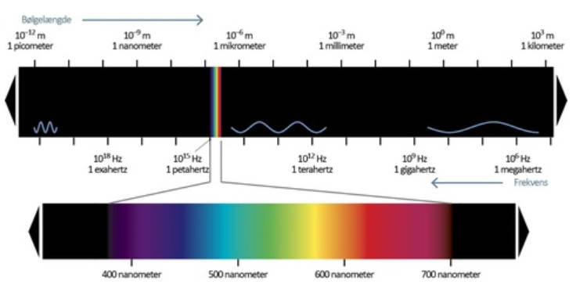

## Opgave 1

1. Hvilken type elektromagnetiskstråling har den korteste bølgelængde?
2. Hvilken type elektromagnetisk stråling har kortest frekvens?
3. I hvilket interval ligger det synlige lys?
4. Undersøg ved brug af nettet hvor man støder på de forskellige former for elektromagnetisk stråling. Kom her ind på hvad strålingen anvendes til:

* Gammastråling
* Røntgenstråling
* Ultraviolet stråling
* Infrarød stråling
* Mikrobølger
* Radiobølger

## Opgave 2

Elektromagnetiske bølger indeholder energi – den energiform vi omtalte som strålingsenergi. Energien i en bølge afhænger af bølgens frekvens: Jo højere frekvens, desto større energi i bølgen.

1. Hvilken form for elektromagnetisk stråling har den højeste energi, og hvilken har lavest energi?

## Opgave 3

Beregn frekvensen for elektromagnetiske bølger i vakuum som har følgende bølgelængder:

1. 400 nm
2. 700 nm

## Opgave 4

Sammenlign to elektromagnetiske bølger: Bølge A med en bølgelængde på 1 mm og bølge B med en bølgelængde på 1 km.

1. Hvilken af de to bølger har den højeste frekvens?
2. Hvilken af de to bølger har den højeste periode?

## Opgave 5

Løs opgave 3.45 og 3.46 på side 121